**附件一：**

供应商参加教育部门采购活动廉洁承诺书【格式】

**参加教育部门采购活动廉洁承诺书**

一、为了保证教育部门采购活动的公平竞争，促进廉政建设，我公司承诺在参加政府采购活动时做到遵守法纪、法规和廉政建设各项规定，诚实守信，坚决拒绝商业贿赂，不发生如下不当行为：

（一）不向采购组织方工作人员及其家庭成员提供以下不正当利益：

1.以任何理由送给现金、有价证券、支付凭证和高档礼品；

2.报销或支付应由其个人负担的费用；

3.宴请或邀请去营业性娱乐场所活动；

4.其它行贿及提供不正当利益的行为。

（二）不和他人串通竞谈，或者利用不正当手段谋求中标。

（三）违反法律、法规和廉政规定，影响工程质量和供应质量的。

二、我公司如实施了上述行为之一，自愿接受政府采购部门根据《政府采购法》及其相关法规和《南通市市场廉政准入暂行规定》(通纪发〔2005〕28号)给予的如下处罚：

1.参加采购的成交无效；

2.处以采购金额千分之五以上千分之十以下的罚款；

3.采购中心对不良行为予以记录并公告；

4.半年至三年内禁止参加教育部门集中采购活动；

5.情节严重的，报请有关部门依法追究相关责任。

承 诺 人：

承诺单位：

年 月 日

**附件二：**

法人代表授权书【格式】

**法人代表授权书**

江苏省南通中等专业学校：

兹委托 参加贵单位组织的 询价采购活动(编号： NTZZ2016XJ017 )，全权代表我单位处理有关事宜。

全权代表情况：

姓名： 性别： 年龄： 职务：

身份证号码：

详细通讯地址：

电话： 传真：

邮政编码：

单位名称（公章） 法定代表人（签字）

年 月 日 年 月 日

（说明：法定代表人参加竞谈，不用此委托书）

**附件三：**

**（一）南通中专机电省赛监控项目材料清单**

|  |  |  |  |  |
| --- | --- | --- | --- | --- |
| **序号** | **项目内容** | **数量** | **单位** | **说明** |
| 1 | 网络枪式摄像机 | 4 | 台 | DS-2CD5A24EFWD-IZ(H)(S） |
| 2 | 摄像机支架 | 4 | 根 | 铝合金 |
| 3 | 摄像机电源 | 4 | 个 | AC 12V-3A |
| 4 | 电源线 | 150 | 米 | 金城RVV2*2.5 |
| 5 | 网络线 | 150 | 米 | 金城超五类 |
| 6 | 交换机（机房设备） | 1 | 台 | TP-LINK 8口 |
| 7 | 硬盘录像机 | 1 | 台 | 海康威视4路网络4K高清监控硬盘录像机 |
| 8 | 显示器 | 1 | 台 | 三星21.5寸 |
| 9 | 监控硬盘 | 2 | 块 | 西部数据 4T |
| 10 | 固态硬盘 | 2 | 块 | 三星移动固态硬盘T3 500G |
| 11 | 线管 | 150 | 米 | 三德 |
| 12 | 安装 调试 | 1 | 批 |  |

**（二）售后服务需求：**

**1、自中标之日起一周内供货安装完毕。**

**2、自安装调试验收完毕之日起免费保修叁年。接到用户通知，保证24小时内维修完毕（无客观特殊情况）。**

**3、在保修范围和期限内，如需要更换零部件，所供零部件的性能和作用不低于本需求配置。**

**4、保修期满后，提供终身维保服务**

**5、本次报价含运输、安装、调试、税费等一切费用。**

**（三）监控安装示意图**

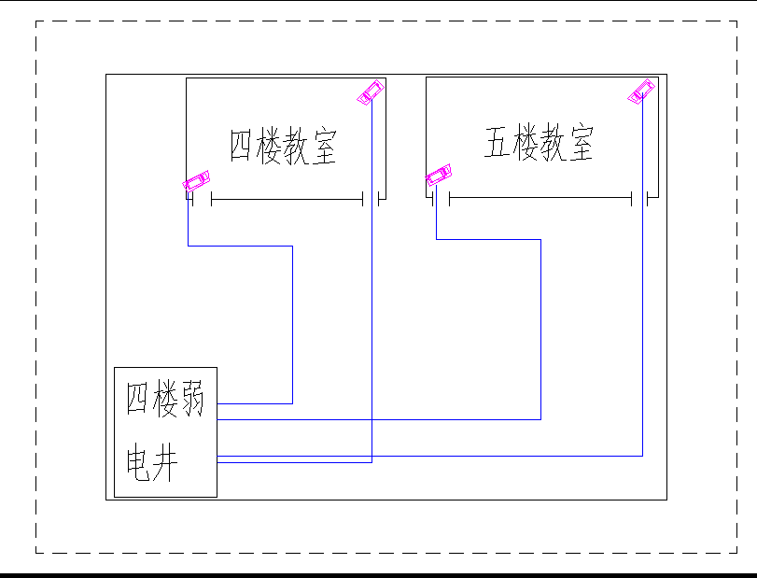

**附件四：**

**南通中专机电省赛监控项目采购报价单**

|  |  |  |  |  |  |  |
| --- | --- | --- | --- | --- | --- | --- |
| **序号** | **项目内容** | **数量** | **单位** | **单 价** | **合计** | **说明** |
| 1 | 网络枪式摄像机 | 4 | 台 |  |  | DS-2CD5A24EFWD-IZ(H)(S） |
| 2 | 摄像机支架 | 4 | 根 |  |  | 铝合金 |
| 3 | 摄像机电源 | 4 | 个 |  |  | AC 12V-3A |
| 4 | 电源线 | 150 | 米 |  |  | 金城RVV2*2.5 |
| 5 | 网络线 | 150 | 米 |  |  | 金城超五类 |
| 6 | 交换机（机房设备） | 1 | 台 |  |  | TP-LINK 8口 |
| 7 | 硬盘录像机 | 1 | 台 |  |  | 海康威视4路网络4K高清监控硬盘录像机 |
| 8 | 显示器 | 1 | 台 |  |  | 三星21.5寸 |
| 9 | 监控硬盘 | 2 | 块 |  |  | 西部数据 4T |
| 10 | 固态硬盘 | 2 | 块 |  |  | 三星移动固态硬盘T3 500G |
| 11 | 线管 | 150 | 米 |  |  | 三德 |
| 12 | 安装 调试 | 1 | 批 |  |  |  |
| 合计报价 | | | | | 元 | |

**售后服务承诺：**

**报价单位（盖章）：**

**联 系 人（签名）：**

**联系电话：**

**报价日期：**